Гуманитарный проект
ГУК «Дрогичинская районная клубная система»

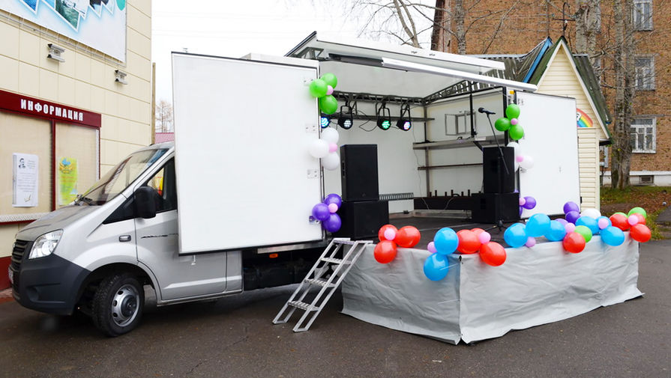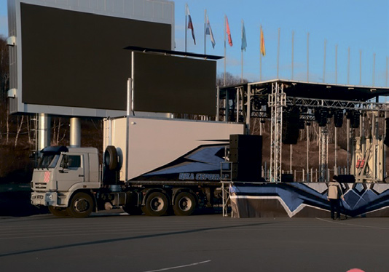
1. Наименование проекта: «Радость в каждый дом»
2. Срок реализации проекта: 12 месяцев
3. Организация-заявитель, предлагающая проект: Государственное учреждение культуры «Дрогичинская районная клубная система»
4. Цели проекта: организация культурного обслуживания пожилых граждан и инвалидов, проживающих в малонаселенных пунктах Дрогичинского района; формирование единого культурного пространства, способствующего выравниванию условий доступа к услугам культуры (культурно-досугового и информационно-просветительского характера) для каждого жителя в соответствии с его потребностями и интересами, независимо от места проживания; формирование нравственных ориентиров, патриотизма, развитие духовного и творческого потенциала населения средствами творчества; повышение качества жизни пожилых граждан и инвалидов через внедрение новых форм и методов работы, с целью формирования мотивации активного образа жизни, снижение заболеваемости, продления жизни и предупреждение одиночества.
5. Задачи, планируемые к выполнению в рамках реализации проекта:
- расширение круга общения пожилых людей и инвалидов, утративших социальные связи;
- обеспечение преемственности поколений через сохранение семейных традиций;
- духовное развитие пожилых граждан и инвалидов на основе лучших образцов музыкальной и художественной литературы;
- расширение диапазона предоставления культурных услуг населению района через организацию выездных концертов, культурно-массовых мероприятий, кинопоказов, вечеров отдыха;
- организация проведения мероприятий, мастер-классов, направленных на взаимодействие поколений через совместную деятельность;
- организация системной деятельности по работе с пожилыми людьми и инвалидами.
6. Целевая группа: жители малонаселенных и отдаленных деревень, люди пенсионного возраста, социально уязвимые слои населения малонаселенных и отдаленных деревень.
7. Краткое описание мероприятия в рамках проекта:
пожилые граждане и инвалиды, в особенности жители малонаселенных пунктов Дрогичинского района, не имеющих стационарных учреждений культуры, на сегодняшний день обслуживаются только два раза в месяц работниками учреждений клубного типа, закрепленными за определенными отдавленными деревнями. Организация проекта «Радость в каждый дом» позволит объединить людей, которые не работают, не заняты творческой деятельностью, и испытывают недостаток общения, а также даст возможность организовать полезный досуг пожилых граждан. Социальная значимость проекта, направленного на предоставление условий и возможности жителям района, особенно малонаселенных пунктов в культурном обслуживании, требует поддержки. Для обеспечения на должном уровне проведения культурных и досуговых мероприятий в тех сельских населенных пунктах, где нет стационарных объектов культуры, необходимо приобрести специализированных многофункциональный мобильный культурный центр (автоклуб), который представляет собой автомобиль, оснащенный сценой-трансформером и комплектом необходимого звукового, светового и мультимедийного оборудования с автономным источником электроэнергии. Автоклуб позволит проводить любые культурно-массовые мероприятия, зрелищные мероприятия на любой, доступной для проезда территории (в парках, местах отдыха, на открытых летних и зимних площадках и др.)
8. Общий объём финансирования (в долларах США) – 60 000
Источник финансирования  районный бюджет | Объём финансирования  (в долларах США)
Средства донора | 60 000
Софинансирование | 6 000
9. Место реализации проекта: Республика Беларусь, Брестская область, г.Дрогичин, ГУК «Дрогичинская районная клубная система»
10. Контактное лицо: Румачик Наталья Анатольевна, директор ГУК «Дрогичинская районная клубная система»
80164471340

